BIZZBIZOUILLE — L’ABEILLE EN VADROUILLE
Fiche pédagogique Cycle 2 — Séance 1
Qui est l’abeille ?
Durée : 45 minutes · Élémentaire : CP · CE1 · CE2 · 6 à 9 ans

En résumé
Première séance de la séquence, à mener 2 à 3 semaines avant le spectacle.
Objectif : recueillir les représentations initiales, puis conduire une observation guidée qui débouche sur une première démarche d’investigation.
Les 4 annexes illustrées sont à la fin de cette fiche : à projeter au TBI ou à imprimer en A4.
Ce que l’on vise
Discipline principale | Questionner le monde du vivant — comprendre le rôle des êtres vivants dans leur environnement, pratiquer une démarche d’investigation : observer, questionner.
Disciplines associées | Français oral (s’exprimer devant un groupe) · Arts plastiques (dessin d’observation légendé).
Référence | BO spécial n°11 du 26 novembre 2015 — programmes du cycle 2.
Objectif de séance | L’élève décrit l’abeille avec un vocabulaire précis et formule une hypothèse sur son utilité.
Matériel | Les annexes 1 à 4 de cette fiche · le cahier de sciences · crayons de couleur · une grande affiche pour la carte mentale collective.
Organisation | Classe entière pour la mise en route et la mise en commun, binômes pour l’observation.
Déroulé
Durée | Étape | Déroulé détaillé
10 min | Mise en route | Question déclenchante écrite au tableau : « Que savez-vous sur les abeilles ? »  Chaque élève écrit d’abord seul deux mots sur son ardoise — cette étape individuelle évite que les plus rapides monopolisent la mise en commun.  Construction collective d’une carte mentale au tableau : l’enseignant regroupe les propositions par familles (le corps, la maison, ce qu’elle fabrique, ce qu’elle mange, ce qu’on en pense).  Conserver l’affiche : elle sera reprise en séance 4 pour mesurer le chemin parcouru.
20 min | Découverte guidée | Annexe 1 — observation en binômes. Consigne : « Décrivez l’abeille le plus précisément possible. » Faire émerger les trois parties du corps (tête, thorax, abdomen), les six pattes, les deux paires d’ailes, les antennes.  Annexe 2 — comparaison abeille / guêpe / frelon. Faire formuler des critères de distinction : la pilosité, la finesse de la taille, la couleur, la taille générale.  Annexe 3 — la ruche en coupe. Découverte des rayons et des alvéoles hexagonales. Question ouverte : « Pourquoi des formes à six côtés ? » (elles s’emboîtent sans laisser de vide — notion à ne pas démontrer, seulement à faire observer).  Démarche d’investigation — poser la question qui structure toute la séquence : « À quoi servent les abeilles ? » Recueillir les hypothèses et les écrire au tableau sans les valider. Elles seront confrontées en séance 2.
15 min | Trace écrite | Dans le cahier de sciences : dessin d’observation légendé de l’abeille, à partir de l’annexe 1.  Légendes attendues : tête · thorax · abdomen · ailes · pattes · antennes.  Phrase de synthèse : « L’abeille est un insecte : elle a six pattes, trois parties du corps et deux paires d’ailes. Elle vit dans une ruche, en colonie. »
Différenciation
CP — soutien | CE1 — attendu | CE2 — approfondissement
• Dessin d’observation avec étiquettes-mots à coller plutôt qu’à écrire.  • Légender 3 éléments au lieu de 6.  • Phrase de synthèse copiée depuis le tableau. | • Dessin légendé complet, 6 légendes écrites.  • Phrase de synthèse copiée puis relue.  • Formuler une hypothèse à l’oral sur l’utilité de l’abeille. | • Ajouter au dessin une comparaison écrite avec la guêpe (2 différences).  • Rédiger sa propre phrase de synthèse.  • Écrire son hypothèse et proposer comment on pourrait la vérifier.
Ce que l’enseignant observe
- L’élève emploie-t-il « insecte », « thorax », « abdomen », « colonie » ?
- Son dessin d’observation respecte-t-il les proportions et le nombre de pattes ?
- Distingue-t-il l’abeille de la guêpe en citant un critère, et non par « elle est différente » ?
- Formule-t-il une hypothèse, ou attend-il la réponse de l’adulte ?
Points de vigilance
• L’erreur la plus fréquente au cycle 2 est de dessiner huit pattes (confusion avec l’araignée) ou quatre. Faire compter explicitement.
• Ne pas valider les hypothèses en séance 1, même les bonnes : c’est leur mise à l’épreuve en séance 2 qui construit la démarche scientifique.
• La peur des piqûres est encore très présente en CP. La traiter en une minute, factuellement : l’abeille ne pique qu’en dernier recours, et elle meurt en piquant.

Annexes à projeter ou à imprimer
Toutes les annexes sont des photographies. L’annexe 5 propose un jeu à découper, en prolongement de la séance.
Annexe 1 — L’abeille en détail
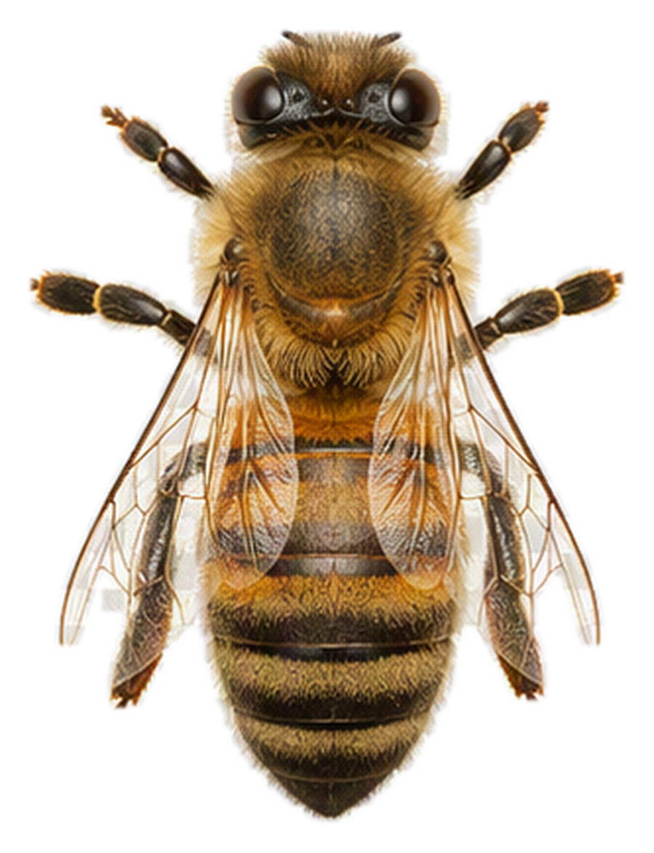
Vue de dessus : trois parties du corps · six pattes · deux paires d’ailes · deux antennes. Tout se compte sur la photo.
Annexe 2 — Abeille, guêpe et frelon
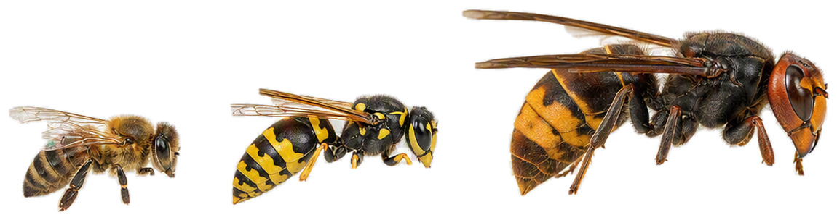
L’abeille est poilue et trapue · la guêpe est lisse avec une taille très fine · le frelon est plus gros, à tête orangée. Les tailles relatives sont respectées.
Annexe 3 — La ruche et ses alvéoles
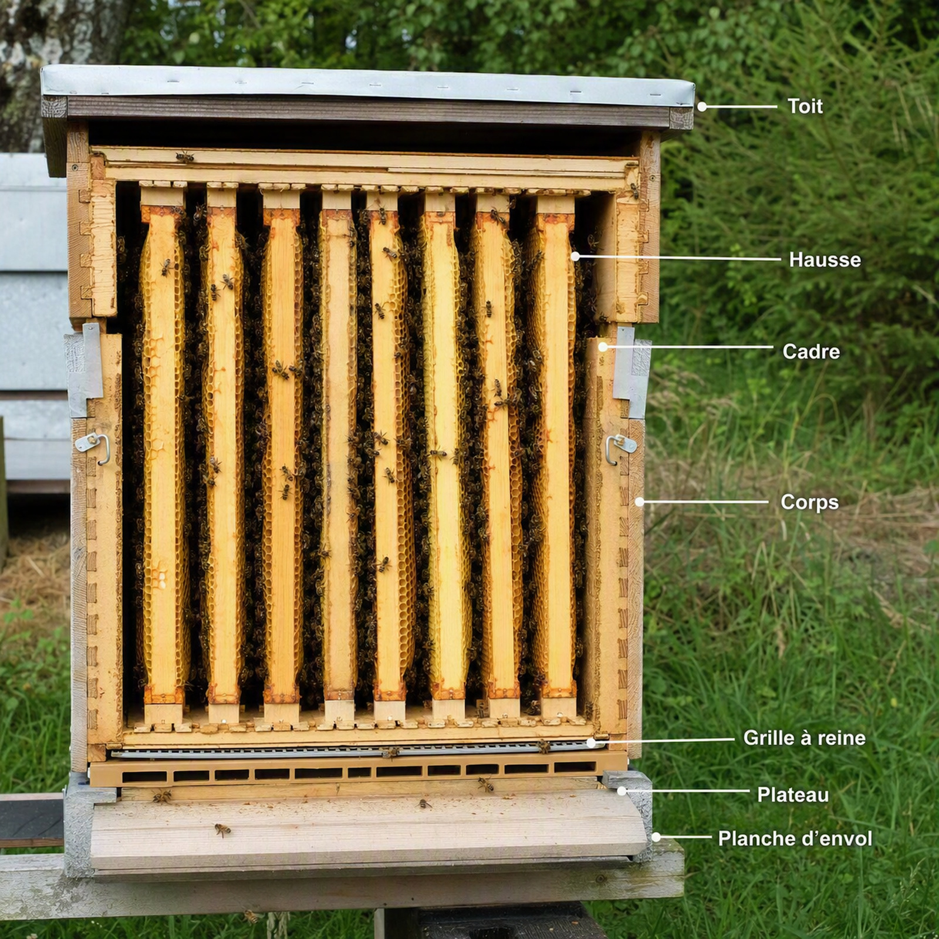
Une ruche ouverte : le toit, la hausse, les cadres suspendus dans le corps, la grille à reine, le plateau et la planche d’envol.
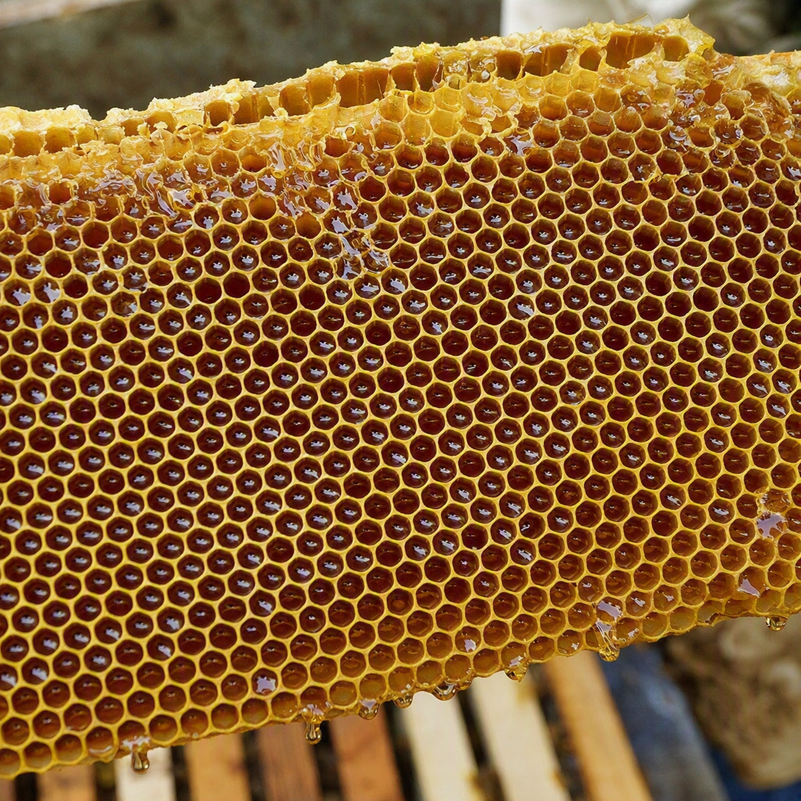
Le détail d’un cadre : les alvéoles hexagonales, remplies de miel et operculées en haut.
Annexe 4 — Trois cousines de l’abeille
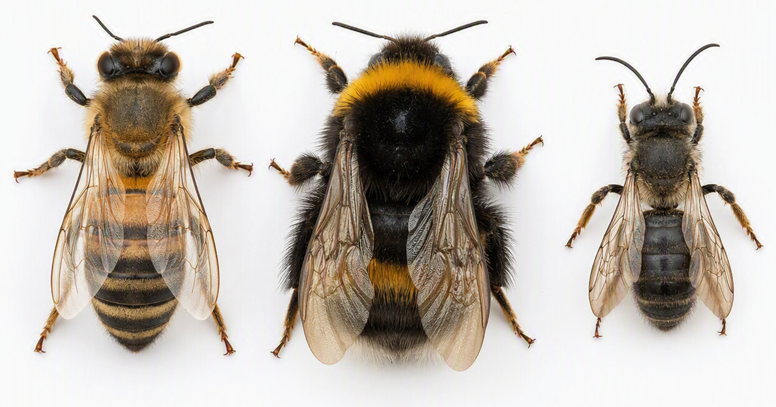
L’abeille domestique, le bourdon et une abeille sauvage : trois pollinisateurs différents. Le bourdon est le plus gros et le plus velu ; l’abeille sauvage, la plus petite, vit seule.
Annexe 5 — Le jeu des bâtisseuses
Pourquoi les abeilles construisent-elles des alvéoles à six côtés, et pas rondes ni carrées ? Un jeu de 20 minutes pour le découvrir, en créneau mathématiques ou sciences, après la séance 1.
Matériel : la planche A photocopiée (une par groupe), la planche B (une par groupe), des ciseaux, de la colle. Imprimer A et B à la même échelle, sans « ajuster à la page » : sinon les jetons ne rentrent plus dans le cadre. Les planches C et D sont pour l’enseignant.
Manche 1 — Remplir sans laisser de trou · 10 min
Répartir la classe en trois groupes : les disques, les carrés, les hexagones. Chaque groupe découpe ses 12 jetons sur la planche A, puis essaie de remplir le cadre de la planche B — sans laisser de trou et sans que les jetons se chevauchent.
Mise en commun : chaque groupe montre son cadre. « Quel groupe a réussi à tout remplir ? » Les disques laissent des trous partout ; les carrés et les hexagones remplissent tout.
Manche 2 — Économiser la cire · 10 min
Expliquer d’abord que la cire coûte cher à l’abeille : on estime qu’il lui faut de l’ordre de huit grammes de miel pour produire un seul gramme de cire. Chaque mur d’alvéole, c’est de la cire.
Sur la planche D, faire compter les murs des sept alvéoles séparées — six murs chacune, soit 42 — puis ceux des sept alvéoles collées. On n’en trouve que 30, parce que chaque mur entre deux alvéoles sert aux deux à la fois. Douze murs de cire économisés.
Ce que l’on retient
L’abeille voudrait une alvéole ronde — c’est la forme de son corps. Mais des ronds mis côte à côte laissent des trous. L’hexagone est la forme la plus proche du rond qui s’emboîte sans aucun trou : rien n’est perdu, et chaque mur sert à deux alvéoles.
Si un élève demande pourquoi pas des carrés : le carré ne laisse pas de trou non plus, mais pour une même surface de rangement il demande plus de mur que l’hexagone. À quantité de miel égale, l’hexagone est la forme qui économise le plus de cire.
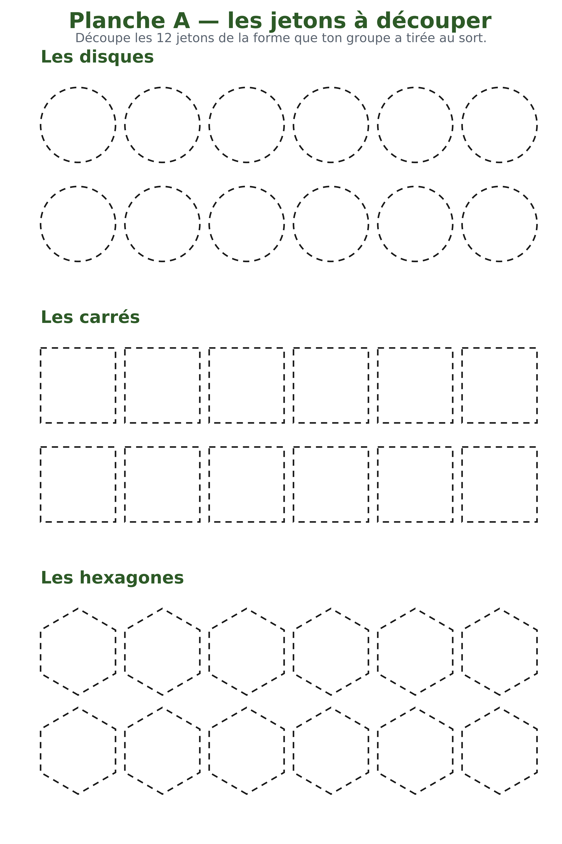
Planche A — à photocopier et découper. Une forme par groupe, douze jetons.
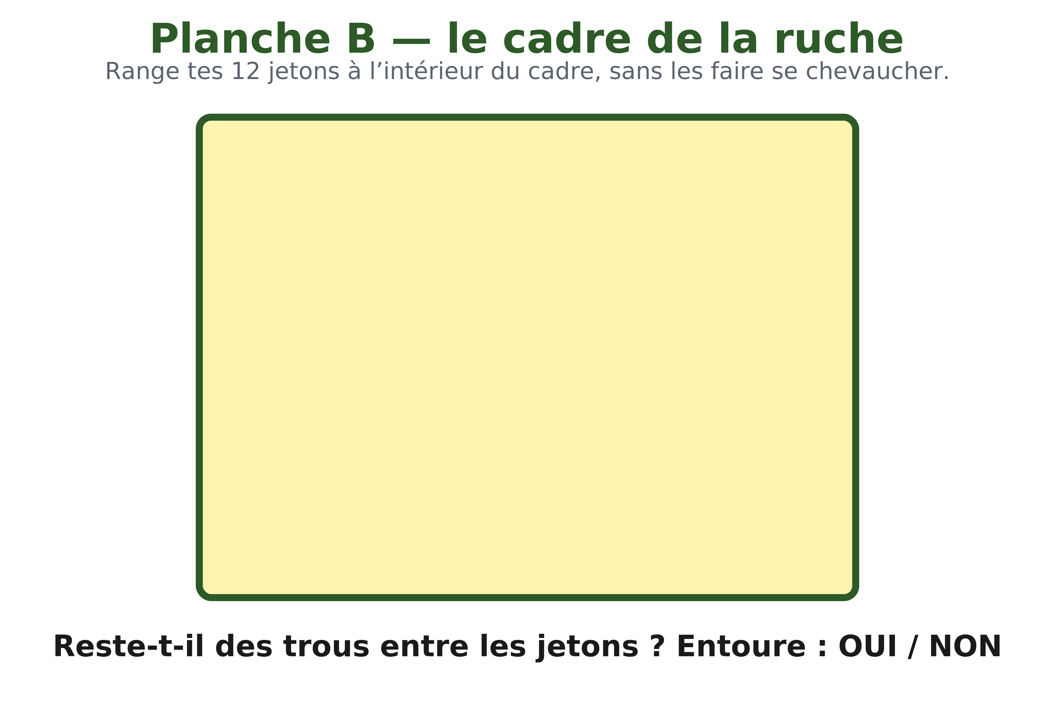
Planche B — le cadre à remplir, un par groupe.
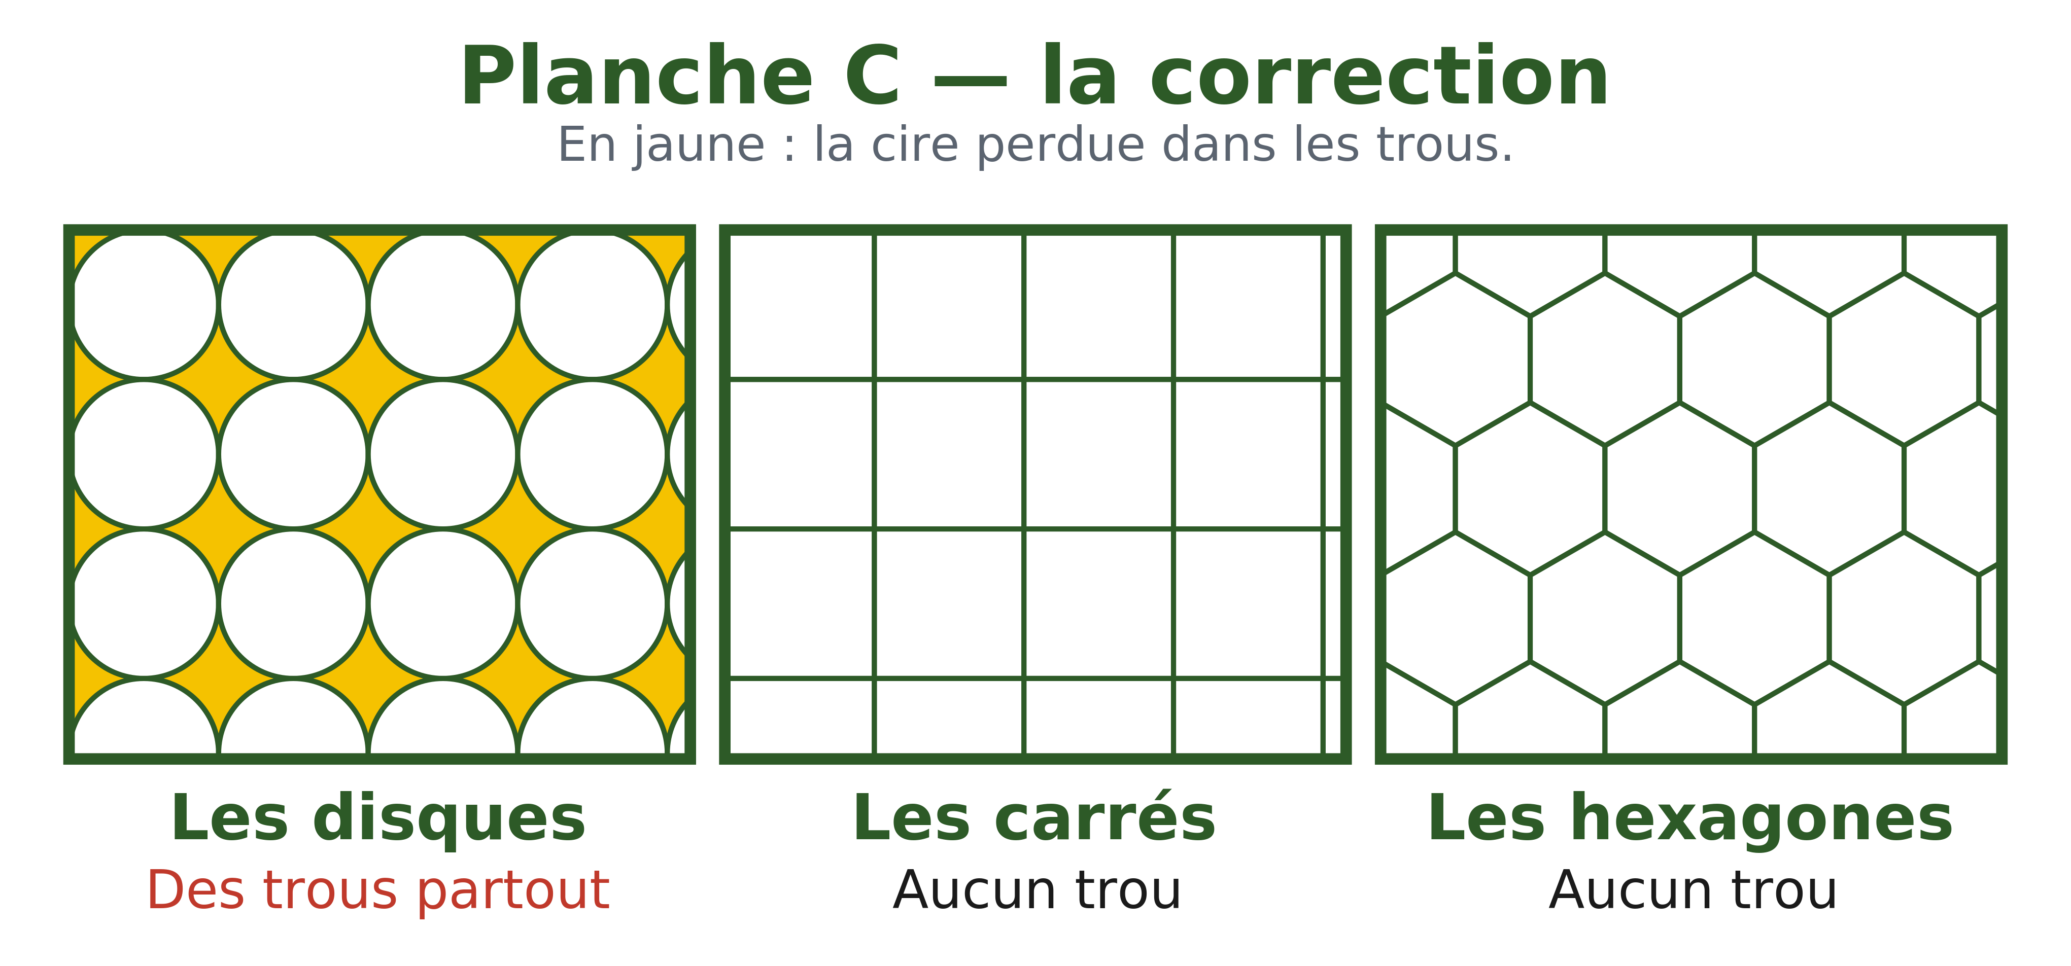
Planche C — la correction de la manche 1, pour l’enseignant.
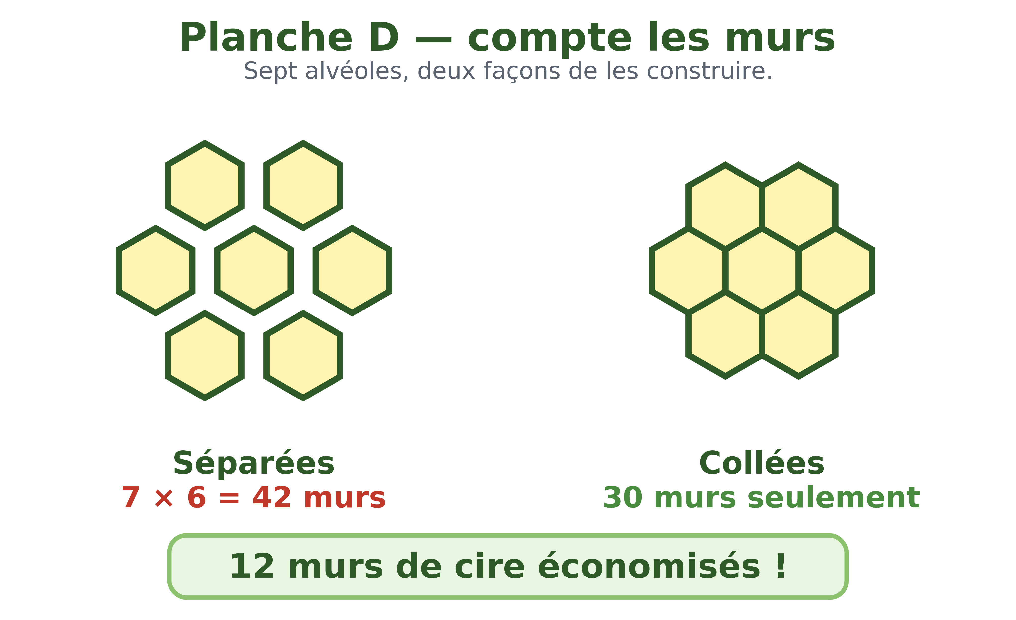
Planche D — le comptage de la manche 2, à projeter ou à distribuer.

